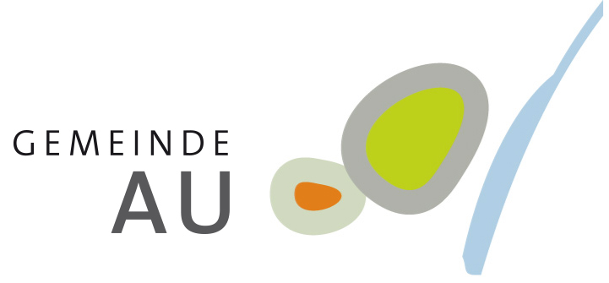

Medienmitteilung, Au, 18.Dezember 2025

Förderbeiträge Kinderbetreuung für Mittelrheintaler Familien ab 2026 auch für externe Betreuungsangebote
Ab 2026 können auch Eltern, die ihre Kinder in innerkantonalen, nicht SDM-geführten Betreuungsangeboten betreuen lassen, Förderbeiträge beantragen und damit vom festgelegten Rabattsatz profitieren. Für Familien, deren Kinder ein Betreuungsangebot der SDM oder einen Schülerhort der Gemeinden Au, Balgach, Berneck, Diepoldsau oder Widnau nutzen, ändert sich nichts: Die Förderbeiträge werden wie bisher direkt über den Rabattsatz auf den Rechnungen berücksichtigt, ein separates Gesuch ist nicht erforderlich.

Einreichung Gesuch für das 1. Halbjahr 2026
Anspruchsberechtigte Eltern, deren Kinder ein externes Betreuungsangebot nutzen, können für das erste Halbjahr 2026 ein Gesuch einreichen. Das Gesuch ist bei den Sozialen Diensten der Gemeinde Au einzureichen. Die Frist endet am 31. Juli 2026.

Verteilung kantonaler Beiträge – Rabattsatz 2026 auf 20 % festgelegt
Im Rahmen der Umsetzung des Gesetzes über Beiträge für familien- und schulergänzende Betreuung (KiBG) stellt der Kanton St. Gallen den Gemeinden Beiträge zur Verfügung. Im Mittelrheintal werden die Förderbeträge seit 2020 mit einem Rabattsatz direkt von den Rechnungen der SDM-Kindertagesstätten- und Tagesfamilien sowie den Schülerhorten der Gemeinden abgezogen. Ab 1. Januar 2026 beträgt der Rabattsatz 20 Prozent.

Erweiterung des Anspruchskreises ab 2026
Aufgrund der Totalrevision des KiBG und der damit bevorstehenden Änderung der Subventionierungspraxis, hat der Vorstand der Sozialen Dienste Mittelrheintal (SDM) beschlossen, dass ab 2026 auch Eltern Anspruch auf den Rabattsatz haben, die ihre Kinder in innerkantonalen, nicht SDM-geführten Betreuungsangeboten betreuen lassen. Betreuungsplätze ausserhalb des Kantons St. Gallen sowie – wie bereits bisher – durch den Arbeitgeber subventionierte Angebote werden nicht berücksichtigt.

Formulare und Verfahren
Die Formulare stehen auf der Webseite der Gemeinde zum Download bereit oder können bei den Sozialen Diensten bezogen werden. Die Prüfung der Gesuche erfolgt im August 2026, anschliessend werden die Beiträge ausbezahlt. Für unvollständige oder verspätet eingereichte Unterlagen entfällt der Anspruch. Ein Rechtsanspruch auf Subventionen besteht grundsätzlich nicht. Für Familien, die Betreuungsangebote der SDM nutzen, ist kein separates Gesuch erforderlich.

